
Муниципальное учреждение Управление образования администрации
муниципального образования "Вешкаймский район"
Ульяновской области

П Р И К АЗ
19 февраля 2024 г. № 62
р.п.Вешкайма

О внесении изменений в приказ МУ Управления образования администрации МО «Вешкаймский район» от 29.08.2023 № 341
«Об организации горячего питания обучающихся общеобразовательных организаций муниципального образования «Вешкаймский район» и предоставлении денежной компенсации обучающимся на дому
в 2023-2024 учебном году»

В соответствии с постановлением администрации муниципального образования «Вешкаймский район» от 16.02.2024 № 122 «О внесении изменений в постановление администрации муниципального образования «Вешкаймский район» от 29.08.2023 № 640 «Об организации горячего питания обучающихся общеобразовательных организаций муниципального образования «Вешкаймский район» и предоставлении денежной компенсации обучающимся на дому в 2023-2024 учебном году», ПРИКАЗЫВАЮ:
1. Внести в приказ МУ Управления образования администрации МО «Вешкаймский район» от 29.08.2023 № 341 «Об организации горячего питания обучающихся общеобразовательных организаций муниципального образования «Вешкаймский район» и предоставлении денежной компенсации обучающимся на дому в 2023-2024 учебном году» следующие изменения:
1.1. Пункт 1 изложить в следующей редакции:
«1. Организовать горячее питание детей в общеобразовательных организациях (кроме обучающихся на дому) в 2023 – 2024 учебном году через школьные столовые:
1.1. Бесплатное одноразовое горячее питание (обед) обучающихся по образовательным программам начального общего образования, детей – инвалидов, обучающихся из семей, находящихся в социально-опасном положении, обучающихся, являющихся членами семей граждан – участников специальной военной операции, в том числе погибших (умерших) участников специальной военной операции из расчёта 100,25 руб. в день на одного обучающегося.
1.2. Бесплатное двухразовое горячее питание (завтрак и обед) обучающимся с ограниченными возможностями здоровья из расчёта на завтрак 58,02 руб., из расчёта на обед 100,25 руб. в день на одного обучающегося.».
1.2. Пункт 4 изложить в следующей редакции:

«4. Горячее питание для остальных категорий обучающихся организовать за счёт родительских средств; стоимость завтрака определить в размере 58,02 руб. в день, стоимость обеда – 100,25 руб. в день на одного обучающегося.».
2 . Настоящий приказ вступает в силу с 01.03.2024.
3. Контроль за исполнением настоящего приказа оставляю за собой.

Начальник Управления образования | 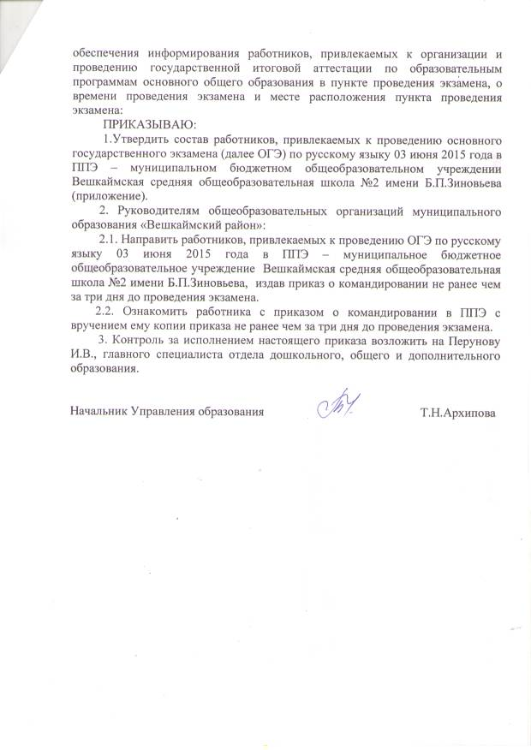 | Т.Н. Архипова

